「104年度健康建築環境診斷與改善案例講習會」
簡章及報名方式
一、辦理目的：
國人每人每天約有80-90%的時間處於室內環境中，且台灣屬亞熱帶地區，高溫高濕特性使得室內生物性污染嚴重，加上室內裝修大量使用含有化學物質之建材及傢俱等因素，因此產生病態建築症候群(Sick Building Syndrome ,SBS)等疾病，室內環境品質(Indoor Environment Quality ,IEQ)嚴重影響人體健康、工作品質及效率。
顯示管理室內環境品質著實重要，藉由辦理『104年度健康建築環境診斷與改善案例講習會』推廣如何診斷室內環境品質之技術及宣導改善室內環境品質相關案例手法。
二、辦理單位：
指導單位：內政部建築研究所
主辦單位：社團法人台灣病態建築診斷協會、國立臺北科技大學建築系
協辦單位：正修科技大學建築與室內設計系、樹德科技大學設計學院、東方設計學院
室內設計系、中興大學環工系
三、活動對象：
本會會員、團體會員、二級診斷士、建築師、室內設計師、室內設計裝修公會團體及會員、綠建材廠商等相關產業單位及、試驗檢測機構等。
四、活動時間/地點/報名人數：
時間：104年10月03日(星期六)
北部場次-地點：國立臺北科技大學 科研大樓 B425會議室(交通資訊於附件二)
報名人數：限額70人 (依完成繳費報名順序，額滿為止）
五、參加費用及報名方式：
報名費用：3000元/人，本會會員八折優惠，設計公會會員九折優惠
(參與者提供會議講義乙本及餐點)
報名方式：【郵寄報名】報名者請於 104 年 09 月 15 日前，填寫報名表並貼妥繳款憑
證和附件後，郵寄或傳真至：80745高雄市三民區九如二路597號18樓之2；傳真：07-3212902，社團法人台灣病態建築診斷協會收。(報名表如附件一)
注意事項：為確保您的上課權益，報名後若未收到任何回覆，敬請來電洽詢方完成報
名。因課前教材、講義及餐點之準備等相關事宜，若您不克前來，請於開課
七日前告知或更換他人參加，以利行政作業進行並共同愛護資源。
六、研討證明：(僅提供予全程出席者，以實際簽到為標準)
- 發給出席證明乙紙。
- 內政部營建署建築師執照換證積分(申請中)

七、講習會議程表：

104年度健康建築環境診斷與改善案例講習會
10月03日(星期六) 議程表
時間 | 課程內容 | 主講人 | 備註
08:30-08:50  (20分鐘) | 報到
08:50-09:00  (10分鐘) | 開幕式（貴賓致詞） | 莊燈泰 理事長
09:00-09:45  (45分鐘) | 健康建築環境診斷與改善-綠建材手法 | 邵文政
09:45-10:30  (45分鐘) | 健康建築環境診斷與改善-管理手法 | 邵文政
10:30-10:45  (15分鐘) | 休息
10:45-11:30  (45分鐘) | 建築物室內裝修行為與人體健康  之案例探討 | 黃琳琳
11:30-12:15  (45分鐘) | 室內音、光、溫熱環境控制手法 | 陳振誠
12:15-13:30  (75分鐘) | 中午休息
13:30-14:00  (30分鐘) | 儀器及設備產品性能介紹 | 由廠商介紹 | 10min/場
14:00-14:30  (30分鐘) | 儀器及設備產品性能介紹 | 由廠商介紹 | 10min/場
14:30-14:50  (20分鐘) | 休息
14:50-15:35  (45分鐘) | 健康建築環境診斷與改善-設備手法 | 邵文政
15:35-16:20  (45分鐘) | 健康建築環境診斷與改善-黴菌控制手法 | 邵文政
16:20-16:30  (10分鐘) | 意見交流(Q&A)
16:30 | 講習會結束（領取參訓證明）

八、講師簡介：

-莊燈泰 理事長-
【學歷】 東方設計學院 文化創意設計研究所 碩士
【專長】 專案管理計畫、工程施工管理、施工管理價值、展場設計施工
【現任】 社團法人台灣病態建築診斷協會 第二屆 理事長
內政部營建署建築物室內裝修專業技術人員換證回訓講習 講師
榮彬家具裝潢有限公司 總經理
承泰室內裝修設計有限公司 設計總監
【經歷】 台灣省室內設計裝修商業同業公會聯合會 第六屆理事長
台中市室內設計裝修商業同業公會 第十一屆理事長
東方設計學院室內設計系 兼任講師
【證照】 內政部建築物室內裝修專業設計、施工技術人員：內營室技第40E1001435號
SICK-HOUSE二級診斷士 證號96A00226T202
教育部講師證書 講字第107046號

-邵文政 副教授-
【學歷】國立成功大學 建築學 博士
【專長】健康環境控制學、健康綠建材性能實驗研究、室內空氣品質
【現任】國立臺北科技大學建築系 副教授

-黃琳琳 助理教授-
【學歷】國立成功大學 建築學 博士
【專長】病態建築診斷與改善、健康室內環境之預防設計與診斷改善
室內裝修設計與工程實務
【現任】正修科技大學建築與室內設計系 助理教授

-陳振誠 助理教授-
【學歷】國立成功大學 建築學 博士
【專長】室內設計、綠建材
【現任】東方設計學院 室內設計系 助理教授

<附件一>
「104年度健康建築環境診斷與改善案例講習會」 報名表
姓名 |  | 性別
服務單位 |  | 職稱
身分證字號 |  | 電子信箱
聯絡電話 |  | 行動電話
通訊地址 | □□□-□□
認證時數  參訓證明 | □建築師-研習積分證明(需要者，請勾選)
午餐 | □葷 □素
繳費方式 | 一律以匯款方式，繳交社團法人台灣病態建築診斷協會。  銀行匯款帳號：701-10-082126，第一銀行高雄分行，總行代號：007  戶名：社團法人台灣病態建築診斷協會
匯款資料 | □ATM，匯款號後5碼：___________  □銀行匯款，戶名：_____________
報名場次 | □北區場 (□中區場-安排中□南區場-安排中)
收據開立 | □個人 □機構(抬頭：________________________________)
協會  聯絡方式 | 協會網址：http://www.twasbc.org/  電子信箱：twa.sbc@msa.hinet.net  聯絡人：陳小姐，電話：07-3230609，傳真：07-3212902
繳款憑證  黏貼欄 | 惠請將銀行匯款收據或ATM轉帳交易明細表複印貼於此欄
<附件二>
講習會位置：國立臺北科技大學 科研大樓 B425會議室

地址：臺北市大安區忠孝東路三段1號
交通資訊：
科研大樓 B425會議室
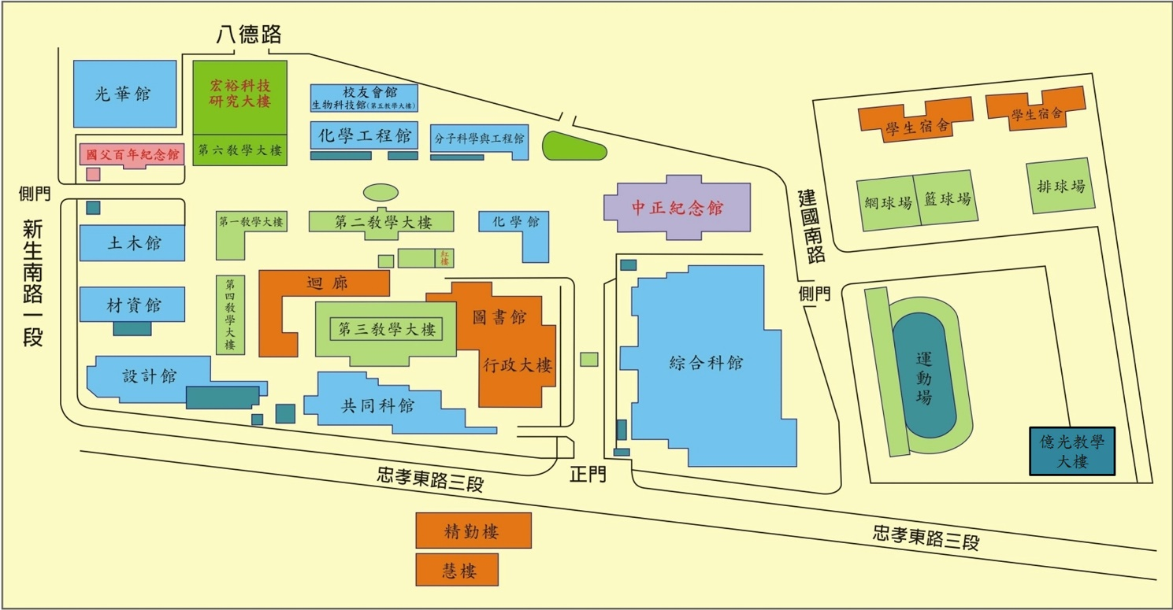

※搭乘捷運：

【板南線、新蘆線】忠孝新生站，4號出口(臺北科技大學)。
※搭乘公車：
【臺北科技大學站】212、212直達車、232、262、299及605。
【忠孝新生路口站】72、109、115、214、222、226、280、290、505、642、665、668、
672及松江新生幹線。
※自行開車：

【國道一號】於建國北路/松江路交流道下(靠左走建國北路高架橋)於忠孝東路出口下(右
線右轉忠孝東路)續行約100公尺即達本校。
【國道三號】於新店交流道接木柵交流道下辛亥路轉建國南路直走至忠孝東路口即達本校。

